



CAMINO DE SANTIAGO

Hasta donde quieres llegar.

Medidas de tiempo.
El tiempo es nuestro.

Opción D: Un diario con errores.




Nombre

El tiempo es nuestro.

Opción D: Un diario con errores.

Lee atentamente el siguiente diario.

Corrige los errores que aparecen el en diario.
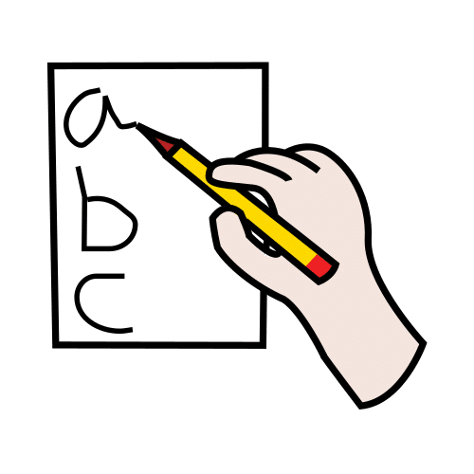
Vuelve a escribir el diario con los errores corregidos.
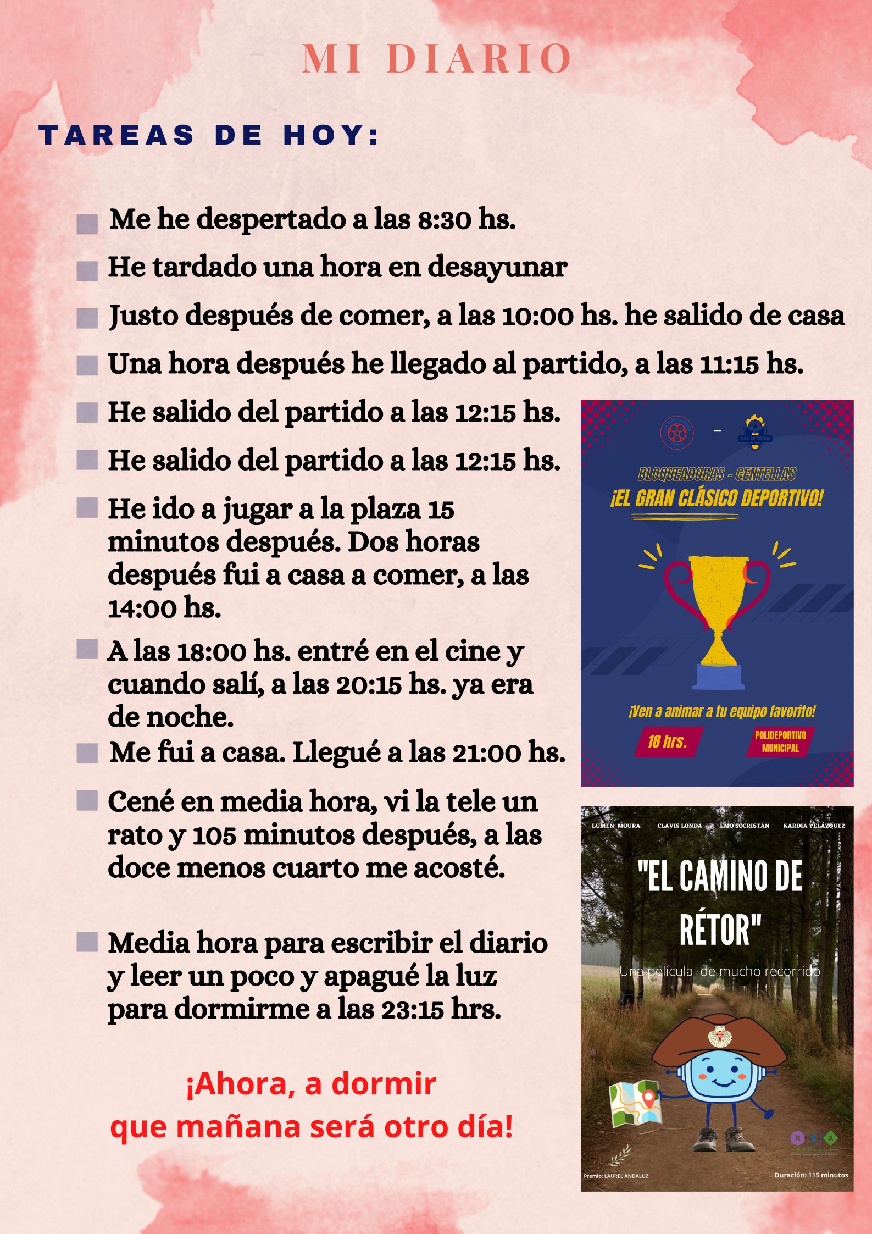
MI DIARIO
TAREAS DE HOY:
 _________________________________________________________________________________________________
_________________________________________________________________________________________________
 _________________________________________________________________________________________________
_________________________________________________________________________________________________
 _________________________________________________________________________________________________
_________________________________________________________________________________________________
 _________________________________________________________________________________________________
_________________________________________________________________________________________________
 _________________________________________________________________________________________________
_________________________________________________________________________________________________
 _________________________________________________________________________________________________
_________________________________________________________________________________________________
 _________________________________________________________________________________________________
_________________________________________________________________________________________________
 _________________________________________________________________________________________________
_________________________________________________________________________________________________
 _________________________________________________________________________________________________
_________________________________________________________________________________________________
 _________________________________________________________________________________________________
_________________________________________________________________________________________________
 _________________________________________________________________________________________________
_________________________________________________________________________________________________
¡AHORA A DORMIR, QUE MAÑANA SERÁ OTRO DÍA!



